Информация к проекту решения по заявлению:
1.2. Шкляевой О. П.
Земельный участок:
адрес: Новосибирская область, город Новосибирск, Калининский район, п. Пашино, с.т. "Восход", участок № 5;
кадастровый номер. 54:35:111590:269;
площадь- 426 кв.м.;

Планшет № 8945, 8956
Зонирование: Зона застройки индивидуальными жилыми домами (Ж-6)
Запрос: «ведение садоводства (13.2) – жилые дома»
Планируется: строительство жилого дома

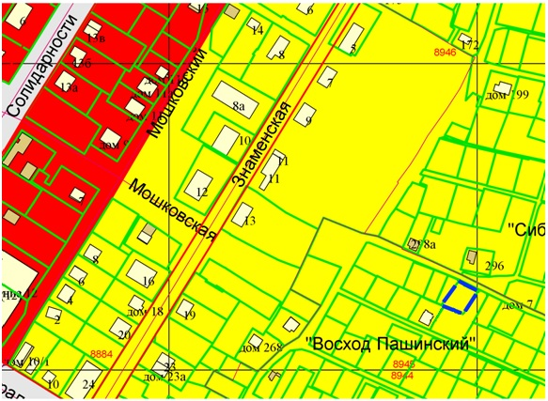
Приложения к заявлению:

